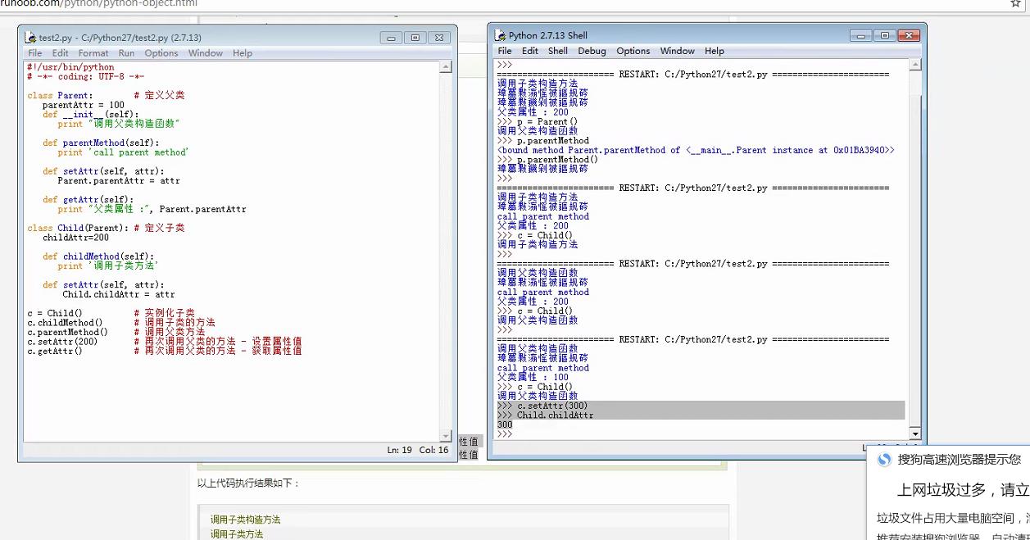

#!/usr/bin/python

# -*- coding: UTF-8 -*-

class Parent: # 定义父类

parentAttr = 100

def __init__(self):

print "调用父类构造函数"

def parentMethod(self):

print '调用父类方法'

def setAttr(self, attr):

Parent.parentAttr = attr

def getAttr(self):

print "父类属性 :", Parent.parentAttr

class Child(Parent): # 定义子类

childAttr = 200

def childMethod(self):

print '调用子类方法'

def setAttr(self,attr):

Child.childAttr = attr

c = Child() # 实例化子类

c.childMethod() # 调用子类的方法

c.parentMethod() # 调用父类方法

c.setAttr(200) # 再次调用父类的方法 - 设置属性值

c.getAttr() # 再次调用父类的方法 - 获取属性值